Муниципальное бюджетное образовательное учреждение Алексеевская средняя общеобразовательная школа Алексеевского муниципального района Волгоградской области ст. Алексеевская, ул. Ленина 44

РЕГИОНАЛЬНЫЙ КОНКУРС ПРОЕКТОВ «ПЛАНЕТА ИДЕЙ»

Секция: «В математике есть своя красота как в живописи и поэзии».

Тема проекта: «Фрактальная графика».

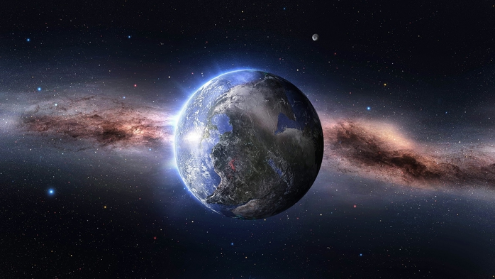

Работу выполнили:
Макеева Александра Александровна, учащаяся 8 «Б» класса
Федотова Кристина Игоревна, учащаяся 8 «А» класса
Ларин Александр Васильевич, учащийся 8 «А» класса
Руководитель работы:
Дамаскина Нина Викторовна, учитель математики.

Ст. Алексеевская 2015 год.

Пояснительная записка.
В настоящее время для нового поколения стиль имеет особую значимость и выходит на первый план в системе социальных регуляторов поведения. Убеждения, ценности и выразительные средства, которые являются едиными для определенной группы молодежи и структурируют новую молодежную культуру, вступают в противоречие со стремлением к поиску своего индивидуального стиля. С изобилием большого количества однообразной одежды и однотипных «попсовых» клубов возникает ощущение некоего вакуума. В мегаполисах человек теряется на общем фоне однородной массы людей. В первую очередь появляется желание внешне изменить себя и «среду обитания», например, за счет использования графических изобразительных средств. Мало кого можно удивить реалистичным изображением людей, животных, растений, пейзажей и т.д.
Неповторимость, выражение своего собственного я, даёт возможность быть подростку гениальным, нужным, значимым в обществе новых мыслей и идей.
Цели и задачи работы:
1.Показать красоту фрактальной графики и увидеть при изучении не только треугольники, пирамиды, углы и системы счисления, но и разнообразные фракталы.
2.Выявить способы построения фракталов и их виды.
3.Выяснить, как в жизни могут помочь знания по этой теме.

Насущной задачей становится:
1.Формирование ведущих творческих профессий в этой области и прежде всего — режиссеров мультимедиа, способных создавать интерактивные произведения; дизайнеров оформителей интерьера.
2. Исследование особенности фрактальных моделей, с тем, чтобы использовать их для практического применения – интересная задача, которая мотивирует на изучение нового, пробуждает интерес получить знания в такой области математики, как фрактальная геометрия, алгебраические фракталы, а также в области информатики – программирование фракталов.

Гипотеза: создание новых форм художественного творчества, актуальных для идей подросткового поколения; организация их занятости, осознание необходимости в обществе.

Актуальность проекта.
Молодежной культуре требуется что-то новое, свежее. Одним из возможных решений подобных проблем является применение фрактальной графики, как в оформлении одежды, так и в оформлении мест отдыха молодежи. Фрактальный рисунок поражает своим сочетанием хаоса и системы, порядка и беспорядка.

Проблема:
1.Какова роль фрактальных моделей в современном мире?
2.Почему наука о фракталах достаточно молода?
3.Возможно ли создать свои собственные фракталы?

Целевая аудитория: данный проект направлен на подростковую аудиторию, которые как активные пользователи ИКТ открывают новые горизонты деятельности.

Результат проекта:
Создатель фракталов - это художник, скульптор, фотограф, изобретатель и ученый в одном лице. Вы сами задаете форму рисунка математической формулой, исследуете сходимость процесса, варьируя его параметры, выбираете вид изображения и палитру цветов, то есть творите рисунок «с нуля».
Изучив красоту фрактальной графики, учащиеся мотивированны на изучение нового, имеют интерес получать знания в такой области математики, как фрактальная геометрия.

Практическая значимость:
Возможности применения фрактальных изображений весьма разнообразны. Обратимся к дизайну одежды и дизайну мест развлечения молодежи. Немаловажным фактором распространения на Западе одежды с фрактальной геометрией является ее неповторимость и всевозможные цветовые гаммы каждого рисунка. У нас в России мало распространено подобное. Такие вещи трудно найти в магазинах и на рынке. Выход, конечно, есть: существуют рекламные агентства, где предоставленный на электронном носителе рисунок перенесут на одежду (майки, рубашки, костюмы и куртки и т.д.) Таким образом, достаточно дома с помощью компьютера создать свой неповторимый фрактал, который позволит подчеркнуть индивидуальность.
Перспектива развития проекта состоит в том, что дети могут создавать свои фрактальные живописи и реализовывать их на практике в оформлении фасадов зданий, подъездов, внутренних интерьеров.
Фрактальная графика позволяет создавать абстрактные композиции, где можно реализовать такие композиционные приёмы как, горизонтали и вертикали, диагональные направления, симметрию и асимметрию и др. Фрактальная графика незаменима при создании изображений облаков, гор, водных и других поверхностей очень напоминающих природные неевклидовые поверхности. Достаточно широко фрактальные изображения используются для оформления рекламных листовок, дискотек и веб-сайтов, методами фрактальной графики часто моделируют турбулентные потоки и создают различные узоры. Фрактальная графика является на сегодняшний день одним из самых быстро развивающихся перспективных видов компьютерной графики.
Программные средства для работы с фрактальной графикой предназначены для автоматической генерации изображений путем математических расчетов. Создание фрактальной художественной композиции состоит не в рисовании или оформлении, а в программировании. Фрактальную графику редко применяют для создания печатных или электронных документов, но ее часто используют в развлекательных программах.

Список использованных источников:
1. Джеф Проузис. Как работает компьютерная графика. – СПб.: Питер, 2008. – 654 с.
2. Жвалевский А., Гурская И, Гурский Ю. Компьютерная графика: Photoshop CS3, CorelDRAW X3, Illustrator CS3. Трюки и эффекты. – СПб.: Питер, 2008. – 992 с.
3. Божко А., Жук Д.М., Маничев В.Б. Компьютерная графика. Гриф УМО ВУЗов России. – М.: Издательство «МГТУ им. Баумана», 2007. – 392 с.
4. Вишневская Л. Компьютерная графика для школьников. – М.: Новое знание, 2007. – 160 с.
5. Летин А., Пашковский И., Летина О. Компьютерная графика. Гриф МО РФ. – М.: Форум, 2007. – 256 с.
6. Сергеев А., Кущенко С. Основы компьютерной графики. Adobe Photoshop и CorelDRAW – два в одном. Самоучитель. – М.: Диалектика, 2007. – 544 с.

Содержание:

- Введение.
1.1. Понятие о фрактале…………………………………....6-8
1.2. Наиболее известный фрактал………………………...6-7
2. История возникновения фракталов………………..…7-8
3. Классификация фракталов……………...………….....12-13
3.1. Геометрические фракталы ………………………….12-13
3.2. Алгебраические фракталы……………………………13
3.3. Стохастические фракталы……………………….…...13
4. Применение фракталов………………………………....14-15
5.Заключение…………………………………………….….15-16
5.1. Выводы по теме исследования………………………..16
6.Список литературы……………………………………….17
7. Приложение………………………………..………….....18-21
7.1. Практическая часть…………………………………..18-21

1.Введение.
1.1 Понятие о фрактале.
Нельзя недооценивать возможности математики. Но, к сожалению, многие люди считают, что математика – «сухая» наука, и в ней нет ничего интересного: одни цифры, да формулы. С этим можно не согласиться. Бертран Рассел, английский математик и философ, говорил: "Математика, если на нее правильно посмотреть, отражает не только истину, но и несравненную красоту".
Чтобы подтвердить эту мысль, хотелось бы, рассказать о фракталах. Мы встречаемся с ними каждый день, но мало кто знает, что это и есть фракталы. Что же такое фракталы? Среди всех картинок, которые может создавать компьютер, лишь немногие могут поспорить с фрактальными изображениями, когда идет речь о подлинной красоте. У большинства из нас слово "фрактал" вызывает в памяти цветные завитушки, формирующие сложный, тонкий и составной узор. Но на самом деле этот термин имеет гораздо более широкий смысл. Фрактал - объект, обладающий бесконечной сложностью, позволяющий рассмотреть столько же своих деталей вблизи, как и издалека.
Земля -классический пример фрактального объекта. Из космоса она выглядит как шар. Если приближаться к ней, мы обнаружим океаны, континенты, побережья и цепи гор. Будем рассматривать горы ближе - станут видны еще более мелкие детали: кусочек земли на поверхности горы в своем масштабе столь же сложный и неровный, как сама гора. И даже еще более сильное увеличение покажет крошечные частички грунта, каждая из которых сама является фрактальным объектом.
Магия фрактала обусловлена его основным качеством - самоподобием. Самоподобие - основополагающее свойство реальной Вселенной. Все Большое вырастает из Малого, а потому стремится, насколько это, возможно, скопировать свойства этого Малого. В Капле воды отражается Океан. И наоборот... Подобием пронизан весь мир, в котором мы живем. Это основополагающее свойство Вселенной с особой отчетливостью проявляется во фрактальной графике. Лицезрение фрактала есть прикосновение к сокровенным таинствам Вселенной. Вот почему созерцание фрактальной графики завораживает, подобно тому, как завораживает человека ночное пламя костра, или мерное течение прозрачной воды, в струях которой колышутся длинные плети водорослей.
Фракталы - это что-то вроде брызг, или клякс. Т. е. кидаете на лист бумаги всякие кляксы, брызги с зубной щетки, предварительно смоченной в краске, затем их многократно размножаете - получается картина.
1.2. Наиболее известный фрактал, множество Мандельброта – фрактал с временным порогом. Для каждой точки на экране компьютер считает координаты серии точек, определяющих мнимый путь, называемый орбитой. Точки, чьи орбиты никогда не выходят за пределы мнимого цилиндра, расположенного в начале координат комплексной плоскости, считаются элементами множества Мандельброта и обычно закрашиваются черным. Точки, чьи орбиты выходят за пределы цилиндра, раскрашиваются в соответствии с быстротой "убегания": пиксель, чья орбита покидает цилиндр, например, на шестой итерации, можно раскрасить голубым, a тот - орбите которого требуется для этого семь итераций - красным. В результате на изображении получим множество Мандельброта и его окружение с "нестабильными" областями фрактала - областями, для которых малые изменения формулы ведут к большой разнице в орбитальном поведении. Это характеризуется густотой закраски рисунка. Меняя формулу для подсчета орбит, получим другие, такие же экзотические фракталы с временным порогом. Бесконечно детализированная структура множества Мандельброта становится "ясной", когда вы увеличиваете произвольную область. Неважно, сколь маленький участок вы рассматриваете: рисунок, который вы увидите, будет одинаково сложным. Почему? Потому что в двумерной плоскости, на которой строится множество Мандельброта, любая область содержит бесконечное число точек. Когда вы выбираете область для отображения, компьютер точкам из области ставит в соответствие точки на экране. И каждая точка, выбранная как угодно близко к другой, имеет свою характеристическую орбиту, порождающую соответствующий цветовой узор.
Математической основой фрактальной графики является фрактальная геометрия. Здесь в основу метода построения изображений положен принцип наследования от, так называемых, «родителей» геометрических свойств объектов-наследников.
2.История возникновения фракталов.
Первые идеи фрактальной геометрии возникли в 19 веке. Георг Кантор (1845-1918) – немецкий математик, логик, теолог, создатель теории бесконечных множеств, с помощью простой рекурсивной (повторяющейся) процедуры превратил линию в набор несвязанных точек (так называемая Пыль Кантора). Он брал линию и удалял центральную треть и после этого повторял то же самое с оставшимися отрезками.
Джузе́ппе Пеа́но (1858—1932) — итальянский математик изобразил особую линию. Он брал прямую и заменял ее на 9 отрезков длиной в 3 раза меньшей, чем длина исходной линии. Далее он делал то же самое с каждым отрезком. И так до бесконечности. Уникальность такой линии в том, что она заполняет всю плоскость. Позднее аналогичное построение было осуществлено в трехмерном пространстве.
Кривая Пеано и пыль Кантора выходили за рамки обычных геометрических объектов. Они не имели четкой размерности. Пыль Кантора строилась вроде бы на основании одномерной прямой, но состояла из точек (размерность 0).А кривая Пеано строилась на основании одномерной линии, а в результате получалась плоскость. Во многих других областях науки появлялись задачи, решение которых приводило к странным результатам, похожим на описанные выше (Броуновское движение, цены на акции). Этими вопросами занимались такие ученые как Пуанкаре, Фату, Жюлиа, Кантор, Хаусдорф и др. Вплоть до 20 века шло накопление данных о таких странных объектах, без какой-либо попытки их систематизировать. Так было, пока за них не взялся Бенуа Мандельброт - отец современной фрактальной геометрии. Он работал в известной фирме IBM математическим аналитиком. Постепенно сопоставив факты, он пришел к открытию нового направления в математике – фрактальной геометрии. Рождение фрактальной геометрии принято связывать с выходом в 1977 году книги Мандельброта “The Fractal Geometry of Nature”. В его работах использованы научные результаты ученых, работавших в период 1875-1925 годов. Но только в наше время Мандельброту удалось объединить их работы в единую систему, т.к. у него была возможность использовать великое достижение XX века – электронно-вычислительные машины.
Понятия фрактал, фрактальная геометрия и фрактальная графика, появившиеся в конце 70-х, сегодня прочно вошли в обиход математиков и компьютерных художников. Слово фрактал образовано от латинского «fractus» и в переводе означает «состоящий из фрагментов». Оно было предложено математиком Бенуа Мандельбротом в 1975 году для обозначения нерегулярных, но самоподобных структур, которыми он занимался.
В центре фрактальной фигуры находится её простейший элемент - равносторонний треугольник, который получил название «фрактальный». Затем, на среднем отрезке сторон строятся равносторонние треугольники со стороной, равной (1/3a) от стороны исходного фрактального треугольника. В свою очередь, на средних отрезках сторон полученных треугольников, являющихся объектами-наследниками первого поколения, выстраиваются треугольники-наследники второго поколения со стороной (1/9а) от стороны исходного треугольника.
Таким образом, мелкие элементы фрактального объекта повторяют свойства всего объекта. Полученный объект носит название «фрактальной фигуры». Процесс наследования можно продолжать до бесконечности. Таким образом, можно описать и такой графический элемент, как прямую. Изменяя, и комбинирую окраску фрактальных фигур можно моделировать образы живой и неживой природы (например, ветви дерева или снежинки), а также, составлять из полученных фигур «фрактальную композицию». Фрактальная графика, также как векторная и трёхмерная, является вычисляемой. Её главное отличие в том, что изображение строится по уравнению или системе уравнений. Поэтому в памяти компьютера для выполнения всех вычислений, ничего кроме формулы хранить не требуется.
Только изменив коэффициенты уравнения, можно получить совершенно другое изображение. Эта идея нашла использование в компьютерной графике благодаря компактности математического аппарата, необходимого для ее реализации. Так, с помощью нескольких математических коэффициентов можно задать линии и поверхности очень сложной формы. Итак, базовым понятием для фрактальной компьютерной графики являются «Фрактальный треугольник». Затем идет «Фрактальная фигура», «Фрактальный объект»; «Фрактальная прямая»; «Фрактальная композиция»; «Объект-родитель» и «Объект наследник». Следует обратить Ваше внимание на то, что фрактальная компьютерная графика, как вид компьютерной графики двадцать первого века получила широкое распространение не так давно. Её возможности трудно переоценить. Фрактальная компьютерная графика позволяет создавать абстрактные композиции, где можно реализовать такие композиционные приёмы как, горизонтали и вертикали, диагональные направления, симметрию и асимметрию и др. Сегодня немногие компьютерщики в нашей стране и за рубежом знают фрактальную графику. С чем можно сравнить фрактальное изображение?
Например, со сложной структурой кристалла, со снежинкой, элементы которой выстраивается в одну сложную структуру. Это свойство фрактального объекта может быть удачно использовано при составлении декоративной композиции или для создания орнамент. Сегодня разработаны алгоритмы синтеза коэффициентов фрактала, позволяющего воспроизвести копию любой картинки сколь угодно близкой к исходному оригиналу. С точки зрения машинной графики фрактальная геометрия незаменима при генерации искусственных облаков, гор, поверхности моря. Фактически благодаря фрактальной графике найден способ эффективной реализации сложных неевклидовых объектов, образы которых весьма похожи на природные.
Геометрические фракталы на экране компьютера - это узоры, построенные самим компьютером по заданной программе. Помимо фрактальной живописи существуют фрактальная анимация и фрактальная музыка.
Подобная ситуация наблюдается и в ночных клубах, и в местах отдыха молодежи. В основном они представляют собой непонятный симбиоз из попсовой культуры и стереотипов, что уже многим порядком надоело. На этой почве возникает культура нового - Psycho-delica. Оформлением в подобных местах служат разнообразные не реальные композиции из современных светящихся материалов, также в дизайн входят «полотна» с изображением фрактальной графики. Тем самым, в ультрафиолетовом освещении, что придает особый объем рисункам, достигается необычная атмосфера другого мира.
Еще один вид проведения молодежных тусовок это так называемый Open air (с англ. - открытый воздух). Open air проводится на открытом воздухе, где-нибудь за городом. И там мы вновь сталкиваемся с фрактальной графикой. Разрисованную ткань специальными красками, светящимися в ультрафиолете, развешивают между деревьями и перед сценами, а также вокруг танцполов. Тем самым, с наступлением темноты, окружающая местность вокруг преображается, переливаясь красками и причудливо неповторимыми формами фракталов.
Стоит упомянуть тот факт, что такая форма развлечения и отдыха распространена скорее в Зарубежных странах (Индия, Япония, Скандинавские страны, Германия, США, Канада и т.д.), в то время как в России такие мероприятия не пользуются особой популярностью. На мой взгляд, это обусловлено двумя факторами: во-первых, неготовностью принять что-то принципиально новое из-за сложившихся стереотипов, и, во-вторых, отсутствием информации об этой культуре. Придерживаясь мнения Бенуа Мандельброта: «В своей работе я старался объединять истину и красоту, а когда мне приходилось выбирать между ними, я обычно выбирал красоту», предлагаю всем посетить это необычный мир фрактальной графики.
3.Классификация фракталов.
В основном фракталы делят на геометрические, алгебраические и стохастические. Однако существуют и другие классификации:
рукотворные и природные. К рукотворным относятся те фракталы, которые были придуманы учёными, они при любом масштабе обладают фрактальными свойствами. На природные фракталы накладывается ограничение на область существования — то есть максимальный и минимальный размер, при которых у объекта наблюдаются фрактальные свойства. Детерминированные (алгебраические и геометрические) и недетерминированные (стохастические).
3.1. Геометрические фракталы.
История фракталов началась с геометрических фракталов, которые исследовались математиками в XIX веке. Фракталы этого класса — самые наглядные, потому что в них сразу видна самоподобность.
В двухмерном случае такие фракталы можно получить, задав некоторую ломаную, называемую генератором. За один шаг алгоритма каждый из отрезков, составляющих ломаную, заменяется на ломаную-генератор, в соответствующем масштабе. В результате бесконечного повторения этой процедуры (а точнее, при переходе к пределу) получается фрактальная кривая.
При видимой сложности полученной кривой, её общий вид задается только формой генератора.
Примерами таких кривых служат:
- кривая дракона;
- кривая Коха;
- кривая Леви;
- кривая Минковского;
- кривая Пеано.
К геометрическим фракталам также относят фракталы, получаемые похожими процедурами, например:
- множество Кантора;
- треугольник Серпинского;
- коврик Серпинского;
- кладбище Серпинского;
- губка Менгера;
- дерево Пифагора.
3.2. Алгебраические фракталы.
Для построения алгебраических фракталов используются итерации нелинейных отображений, задаваемых простыми алгебраическими формулами.
Примеры алгебраических фракталов:
- множество Мандельброта;
- множество Жюлиа;
- бассейны Ньютона;
- биоморфы.
3.3. Стохастические фракталы.
Кривая Коха, как бы ни была похожа на границу берега, не может выступать в качестве её модели из-за того, что она всюду одинакова, самоподобна, слишком «правильна». Все природные объекты создаются по капризу природы, в этом процессе всегда есть случайность. Фракталы, при построении которых в итеративной системе случайным образом изменяются какие-либо параметры, называются стохастическими. К этому классу фракталов относится и фрактальная монотипия, или стохатипия. Термин «стохастичность» происходит от греческого слова, обозначающего «предположение».
Если в итерационном процессе случайным образом менять какие-либо его параметры, то получаются объекты очень похожие на природные - несимметричные деревья, изрезанные береговые линии и т.д. Двумерные стохастические фракталы используются при моделировании рельефа местности и поверхности моря.

4.Применение фракталов.
1)Генерация изображений природных объектов.
2)Фрактальное дерево.
3)Геометрические фракталы применяются для получения изображений деревьев, кустов, береговых линий и т. д.
4)Алгебраические и стохастические — при построении ландшафтов, поверхности морей, карт раскраски, моделей биологических объектов и др.
5)Механика жидкостей.
Фракталами хорошо описываются следующие процессы, относящиеся к механике жидкостей и газов:
- динамика и турбулентность сложных потоков;
- моделирование пламени;
- изучение пористых материалов, в том числе в нефтехимии.
6) Биология:
- Моделирование популяций;
- oбиосенсорные взаимодействия;
- процессы внутри организма, например, биение сердца.
Фракталы в природе – это частое явление. Природа создаёт удивительные и прекрасные фракталы, с идеальной геометрией и такой гармонией, что просто замираешь от восхищения. Это и молния, пронизывающая небо до горизонта; изрезанная береговая линия материка и горные массивы; подводные кораллы, в природе их насчитывается свыше 3500 разновидностей, и морские раковины; осьминог с фрактальным строением тела и присосок на всех восьми щупальцах, и брюхоногий голожаберный моллюск; цветная коралловая капуста, обладающая нестандартным выпуклым рельефом; деревья листья цветы; кровеносная система человека и многое др. На картине японского художника Хокусаи "Большая волна" можно заметить, что художник, рисуя гребень волны, использовал фрактал, подмеченный в природе, как бы состоящий из многочисленных хищных водяных лап.

7)Фрактальные антенны.
Использование фрактальной геометрии при проектировании антенных устройств было впервые применено американским инженером Натаном Коэном, который тогда жил в центре Бостона, где была запрещена установка на зданиях внешних антенн. Натан вырезал из алюминиевой фольги фигуру в форме кривой Коха и наклеил её на лист бумаги, а затем присоединил к приёмнику. Оказалось, что такая антенна работает не хуже обычной. И хотя физические принципы работы такой антенны не изучены до сих пор, это не помешало Коэну основать собственную компанию и наладить их серийный выпуск.
8)Сжатие изображений.
Существуют алгоритмы для сжатия изображения с помощью фракталов. Они основаны на теореме Банаха о сжимающих преобразованиях и являются результатом работы исследователя Технологического института шт. Джорджия Майкла Барнсли.
9)Децентрализованные сети.
Система назначения IP адресов в сети Netsukuku использует принцип фрактального сжатия информации для компактного сохранения информации об узлах сети. Каждый узел сети Netsukuku хранит всего 4 Кб информации о состоянии соседних узлов, при этом любой новый узел подключается к общей сети без необходимости в центральном регулировании раздачи IP адресов, что, например, характерно для сети Интернет. Таким образом, принцип фрактального сжатия информации гарантирует полностью децентрализованную, а, следовательно, максимально устойчивую работу всей сети.

5.Заключение.
Наука о фракталах очень молода, потому что они стали появляться с развитием компьютерных технологий. Поэтому многое еще не изучено и многое еще предстоит открыть. Основная причина применения фракталов в различных науках заключается в том, что они описывают реальный мир иногда даже лучше, чем традиционная физика или математика. Мы выяснили, что фракталы можно применять не только в точных науках, но и практически во всем, что нас окружает: одежда, элемент декора интерьера, дизайн открыток, штор и многого другого. В этом мы можем убедиться на конкретном примере, представленном в экспериментальной части работы: создание узоров с использованием фрактальных деталей. Каждый день дизайнеры удивляют нас новыми образами, ведь любой из этих стилей можно раскрыть по-новому, путем экспериментов и воплощения в жизнь смелых идей, что позволяет найти свой неповторимый образ, который выделяет человека как личность. Кроме большой функциональности, возможности применения фракталов в самых различных сферах жизни, это очень яркие, сочные, изумительные по своей красоте изображения, которые доставляют огромное эстетическое удовольствие, позволяют насладиться ими. Создавать свои собственные фракталы может каждый, используя доступные графические программы. От самого процесса создания совершенно для нас нового и одновременно невероятно красивого, порой фантастического, получаешь массу удовольствия. Фракталы очень разнообразны, как и их применение. Изучая фрактальные модели для практического применения, каждый сможет выбрать подходящее для себя направление.
5.1.Выводы по теме:
1.Используя фрактальную графику, мы показали её красоту и увидели при изучении не только треугольники, пирамиды, углы и системы счисления, но и разнообразные фракталы.
2.Выявили способы построения фракталов и их виды. Освоили первые шаги по их созданию и заинтересовали одноклассников этой идеей.
3.Выяснили, как в жизни могут помочь знания по этой теме.

6.Список литературы:
1.Божокин С.В., Паршин Д.А. Фракталы и мультифракталы. РХД 2001 г.
2.Дж.Милнор Голоморфная динамика. РХД 2000 г.
3. Витолин Д. Применение фракталов в машинной графике. // Computerworld-Россия.-1995.
4. Пайтген Х.-О., Рихтер П. Х. Красота фракталов. — М.: «Мир», 1993.
5. Кроновер Р. М. Фракталы и хаос в динамических системах. Основы теории
6. Мандельброт Б. Самоаффинные фрактальные множества, «Фракталы в физике». М.: Мир 1988 г.
7. Мандельброт Б. Фрактальная геометрия природы.
8. Морозов А.Д. Введение в теорию фракталов. Н.Новгород: Изд-во Нижегород. ун-та 1999.
Интернет ресурсы:
http://www.ghcube.com/fractals/determin.html
http://arbuz.uz/s_fractal.html
http://www.cnam.fr/fractals/
http://www.softlab.ntua.gr/mandel/
http://www.math.yale.edu/mandelbrot/

7.Приложение.

7.1.Практическая часть.
Для создания фрактальной графики я использовал программу Adobe Photoshop CS6. Первое, что я сделал, это создал заготовку форматом 1200 пикс. на 1600 пикс. (формат листа А4). Полученную заготовку я залил градиентной заливкой. С помощью функции «Эллипс» создал круг по центру листа, размером 83 пикс. на 83 пикс. В меню «Стиль слоя» добавил тень, рельеф, градиентную заливку для нашей фигуры. Далее, при помощи комбинации Ctrl+J сделал 3 дополнительных дубликата. Первую фигуру увеличил в 2 раза (с 100% до 200%). С помощью свободного перемещения составил такую фигуру:
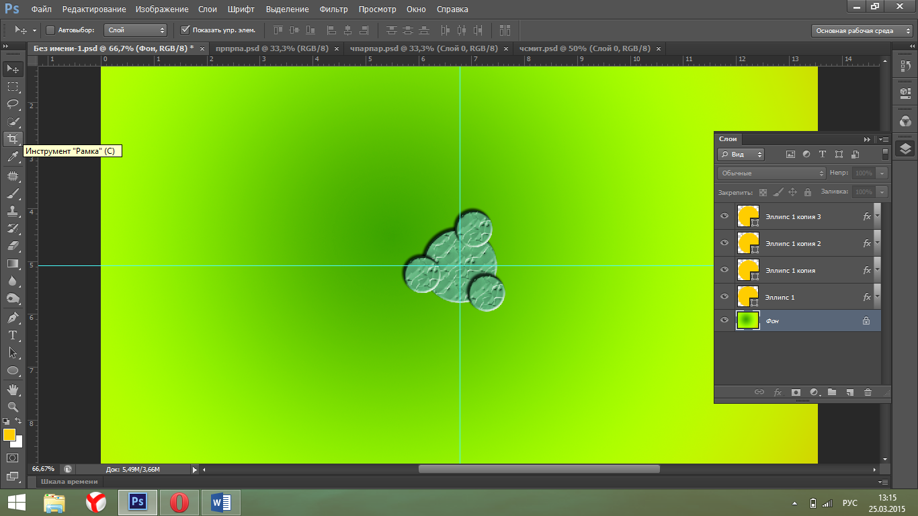
Потом я объединил слои (главный эллипс(200%) + 3 дубликата(100%)). Дублируя полученный слой командой Ctrl+J, при этом уменьшая и поворачивая немного фигуру, получился такой фрактальный узор: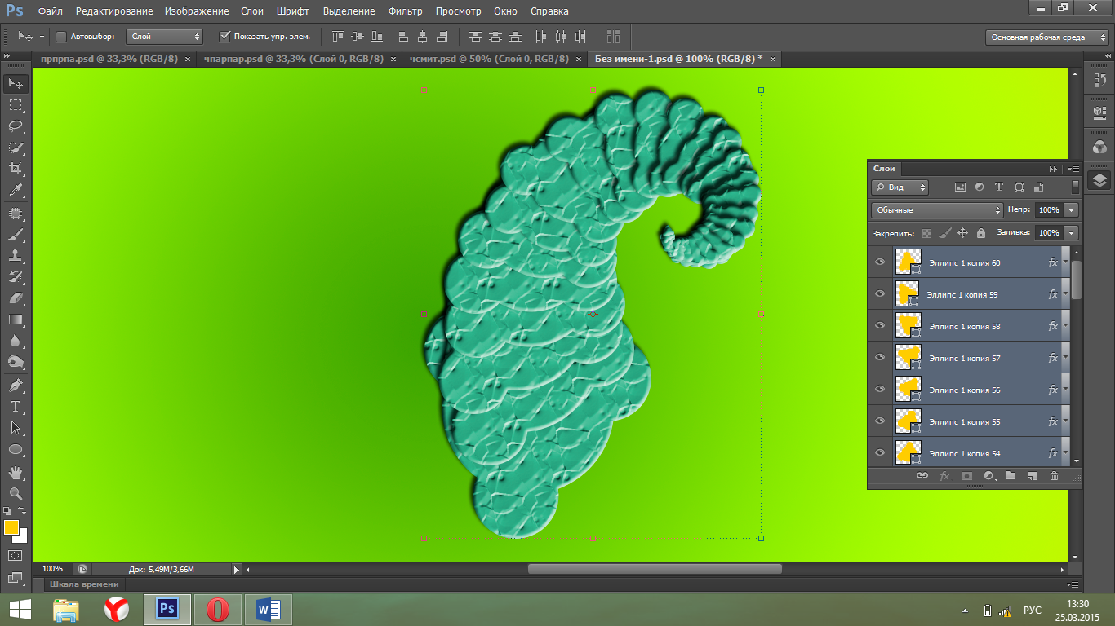
Затем я сделал 2 дополнительных дубликата уже полученной новой фигуры и расположил в форме окружности относительно центра, отсюда вышел новый фрактальный узор:
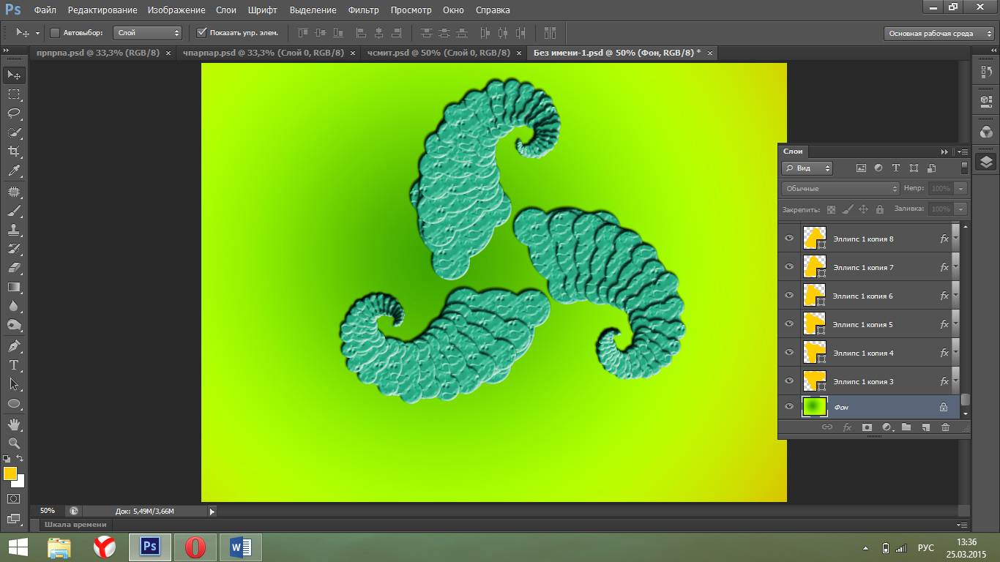
Снова дублируя 3 данные фигуры,при этом меняя размер в меньшую сторону, расположение относительно главных фигур и цвет, получается следующие изображение:
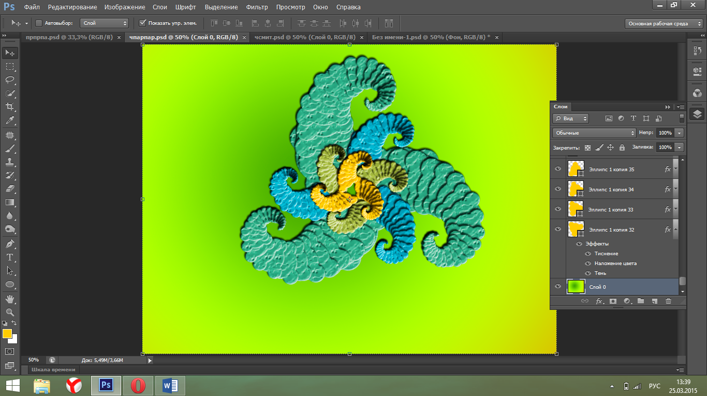
После объединения новых слоев в один, делаем дубликат полученного слоя. При этом так же уменьшая и поворачивая каждую дублированную фигуру, сделал готовый фрактальный рисунок:
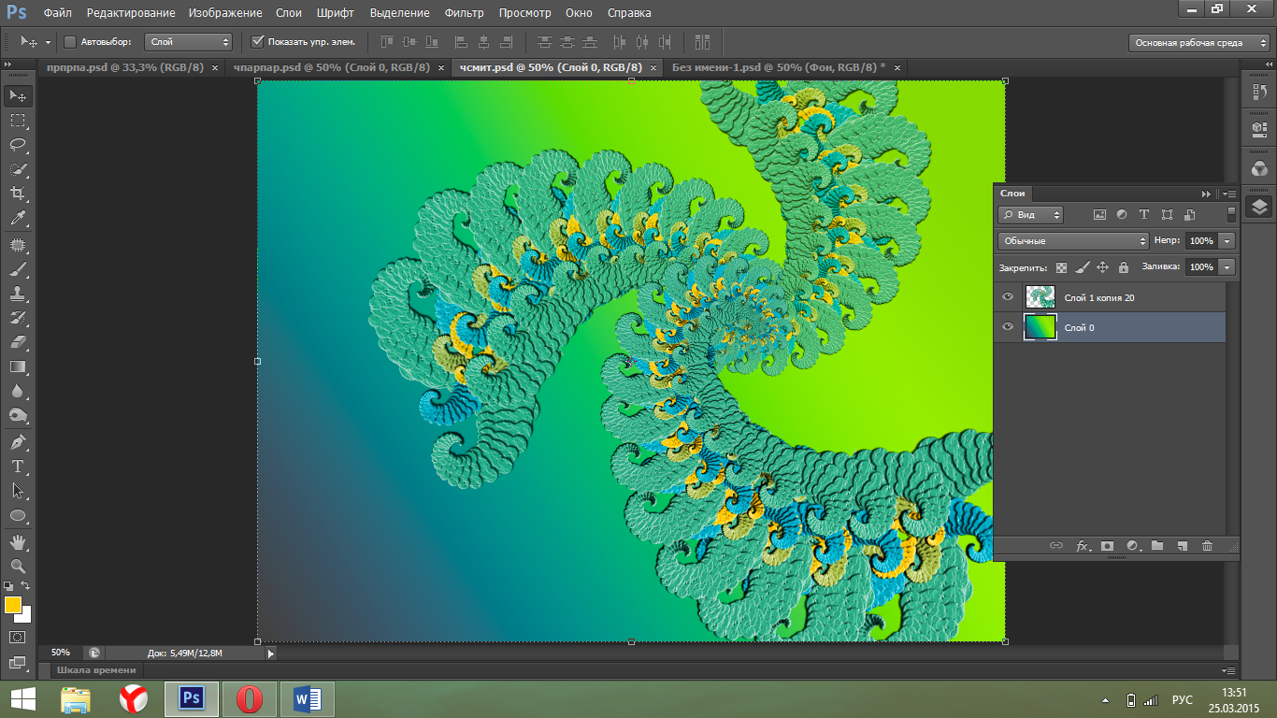
Готовые варианты фрактальной графики:

